**Opdracht 4 - Geen onderwijs voor kinderen in vluchtelingenkampen?**

***Dubbele pech...***

Je huis en land verlaten

omdat het er niet meer veilig is

en dan terecht komen

op een vreemde plek

waar je niet naar school kunt....

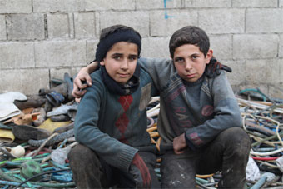

De vuilnisbelt is de werkplek van Ahmed (14) en Mahmoud (15).

De jongens zijn uit Syrië gevlucht en moeten in Turkije werken om te kunnen overleven.

Ze zijn van top tot teen vies, maar ze lachen en hebben stoere praatjes.

"We hebben vanochtend nog een warme douche gehad", zegt Ahmed.

"Liegbeest", zegt Mahmoud. "We hebben niet eens een d ns een douche

Uit het nieuws van 9 nov. 2015:

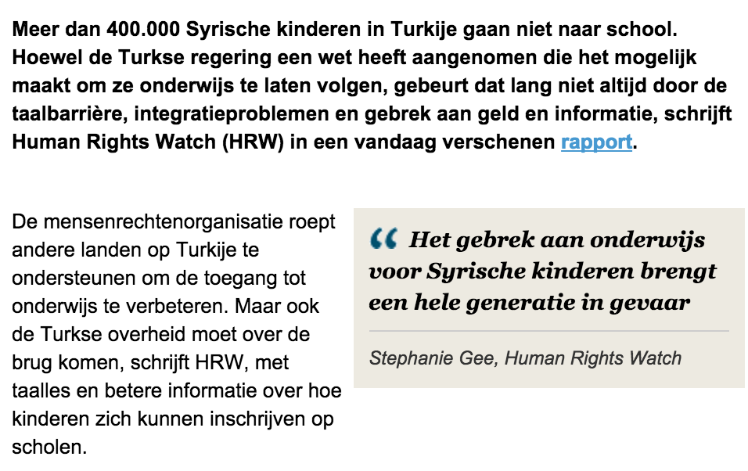

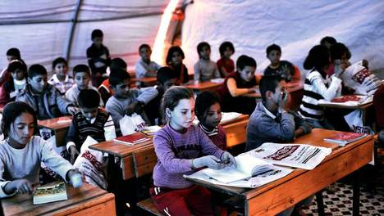

*Ga nu zelf op onderzoek uit naar kinderarbeid en gebrek aan onderwijs in vluchtelingenkampen.*

Er zijn vele sites te vinden met informatie over deze schrijnende situaties. Gelukkig zijn er veel mensen en vele organisaties die alle mogelijk hulp bieden om de kinderen die gevlucht zijn weer hoop, een droom, een toekomst te geven...

* Lees [hier](https://www.plannederland.nl/actueel/weblog/hoop-voor-syrische-vluchtelingenkinderen) meer of kijk verder op de pagina met [bronnen](https://kinderrechten2016vo4.pbworks.com/w/page/101743237/Bronnen).
* Verdiep je goed in de feiten en onderzoek welke concrete oplossingen er door organisaties in de vluchtelingenkampen geboden worden.
* Jullie klasgenoten in deze Learning Circle willen graag weten hoe jullie over deze 'dubbele pech' denken. Kunnen jullie ook oplossingen bedenken?
* Werk jullie onderwerp uit in de vorm van een muurkrant, een poster, een glogster, een stripverhaal, een gefilmde presentatie..

*Gebruik al je fantasie en je beste ideeën. Veel succes!*